询 价 文 件

项目名称：盐城工业职业技术学院建筑工程学院技能大赛电脑显卡、电源、固态硬盘升级设备

项目编号：2023F-044

采购人：盐城工业职业技术学院
代理人：江苏建博工程管理咨询有限公司

2023年12月15日

总 目 录

第一章 询价公告………………………………………3
第二章 供应商须知……………………………………6
第三章 采购需求………………………………………18
第四章 响应文件格式…………………………………21

第一章 询价公告

项目概况
盐城工业职业技术学院建筑工程学院技能大赛电脑显卡、电源、固态硬盘升级设备招标项目的潜在投标人应在盐城工业职业技术学院招标采购网站获取招标文件，并于2023年12月22日15点（北京时间）前递交投标文件。
一、项目基本情况
1.项目编号：2023F-044
2.项目名称：盐城工业职业技术学院建筑工程学院技能大赛电脑显卡、电源、固态硬盘升级设备
3.最高限价： 18.94万元
4.采购方式：询价（在质量和服务均能满足采购文件实质性响应要求的条件下，低价中标）
5.采购需求：盐城工业职业技术学院建筑工程学院技能大赛电脑显卡、电源、固态硬盘升级设备的采购、供应、运输、安装及就位、调试、维保、售前、售后等相关伴随服务，货物安装至电脑，电脑主机和显示器清灰、系统重新安装、电脑双屏连接及调试，大赛期间的电脑维护，确保电脑能够正常运行建筑工程识图赛项相关软件（软件及电脑配置见采购需求）。具体产品名称、数量、规格及技术参数等以招标文件为准，采购人保留对上述采购规模进行调整的权力。大赛期间，需派专人在现场维护，确保大赛正常进行。详细内容见本询价文件第三章。
6.合同履行期限：中标后五个日历天完成设备的采购、供应、运输、安装及就位、调试交付采购人使用。
7.本项目不接受联合体参与询价。
二、申请人的资格要求：
1.满足《中华人民共和国政府采购法》第二十二条规定，并提供下列材料；
(1)法人或者其他组织的营业执照等证明文件，自然人的身份证明；
(2)上一年度（2022年）的财务报表（成立不满一年不需提供）；
(3)依法缴纳税收和社会保障资金的相关材料，依法免税或不需要缴纳社会保障资金的，应提供相应文件证明材料；
(4)具备履行合同所必需的设备和专业技术能力的书面声明；
(5)参加政府采购活动前3年内在经营活动中没有重大违法记录的书面声明；
2.本项目的特定资格要求：
（1）未被“信用中国”网站（www.creditchina.gov.cn）列入失信被执行人、重大税收违法案件当事人名单、政府采购严重失信行为记录名单。
（2）单位负责人为同一人或者存在直接控股、管理关系的不同供应商，不得参加同一合同项下的政府采购活动。
三、获取询价文件
1.时间：自询价文件公告发布之日起至提交响应文件截止之日前1日止。
2.地点：盐城工业职业技术学院招标采购网
3.方式：符合资格要求的投标人可自行下载采购文件，采购文件见盐城工业职业技术学院招标采购网公告附件。
4.报名时间及地点：本公告发布后凡具备上述资格条件，并自愿参加本项目投标的投标人应于2023年12月15日至2023年12月20日委派本单位正式人员携带单位介绍信或授权委托书至江苏建博工程管理咨询有限公司（地址：盐城市世纪大道619号金太阳装饰城B座六楼）购买询价文件，逾期的不予接收。
售价：人民币300元，售后不退。
四、提交响应文件截止时间
提交时间：2023年12月22日15点前（北京时间）
地点：盐城工业职业技术学院解放南路285号南食堂四楼402开标室
五、公告期限
询价公告及询价文件公告期限为自本公告发布之日起3个工作日。
六、其他补充事宜
1.有关本次招标的事项若存在变动或修改，敬请及时关注“盐城工业职业技术学院”招标采购网发布的信息更正公告。响应文件制作份数要求：正本份数：1份，副本份数：2份。
2.本次询价不收取询价保证金。
七、本次询价联系方式
1.采购人信息
名称：盐城工业职业技术学院
地址：盐城市解放南路285号
联系人：赵老师
联系电话：0515-88588707
2.采购代理机构信息
名称：江苏建博工程管理咨询有限公司
地址：盐城市世纪大道619号金太阳装饰城B座六楼
联系人：孙女士
联系电话：15605108891
3.项目联系方式
项目联系人：夏老师
联系电话： 15005236359
（对项目需求部分的询问、质疑请向使用部门提出，询问、质疑由使用部门负责答复。）

第二章 供应商须知
一、总则
1、采购方式
1.1 本次政府采购活动采取询价(以下简称询价)方式，本询价文件仅适用于询价公告中所述项目。
2、合格的供应商
2.1满足询价公告中供应商资格要求的规定。
2.2 满足本询价文件实质性要求和条件的规定。
3、适用法律
3.1 本次询价及由此产生的合同受中华人民共和国有关的法律法规制约和保护。
4、询价费用
4.1供应商应自行承担所有与参加本次询价有关的费用，无论询价过程中的做法和结果如何，采购人及采购代理机构在任何情况下均无义务和责任承担这些费用。
4.2本项目中标人与采购人签订合同前领取中标通知书时须向采购代理机构支付招标代理服务费，本项目收费2000元；上述费用由各投标人在投标时自行综合考虑分摊含进投标报价中，且不得单列，采购人不再承担上述费用。
5、询价文件的约束力
5.1供应商一旦参加本项目采购活动，即被认为接受了本询价文件的规定和约束。
二、询价文件
6、询价文件构成
6.1询价文件由以下部分组成：
（1）询价公告
（2）供应商须知
（3）采购需求
（4）响应文件格式
请仔细检查询价文件是否齐全，如有缺漏请立即与采购人或采购代理机构联系解决。
6.2供应商应认真阅读询价文件中所有的事项、格式、条款和规范等要求。按询价文件要求和规定编制响应文件，并保证所提供的全部资料的真实性，以使其响应文件对询价文件作出实质性响应，否则其风险由供应商自行承担。
6.3 本询价文件由采购人或采购代理机构负责解释。
7、询价文件的澄清
7.1 任何要求对询价文件进行澄清的供应商，应在询价截止期3日前按招标公告中的通讯地址，向采购人或采购代理机构提出。
8、询价文件的澄清和修改
8.1 在响应文件提交截止时间前，采购人或采购代理机构可以对招标文件进行修改。
8.2采购人或采购代理机构有权依法推迟投标截止日期和开标日期。
8.3询价文件的修改将在“盐城工业职业技术学院招标采购网”公布，补充文件将作为招标文件的组成部分，并对投标人具有约束力。
三、响应文件的编制
9、响应文件的语言及度量衡单位
9.1供应商提交的响应文件以及供应商与采购人就有关询价的所有来往通知、函件和文件均应使用简体中文。
9.2 除技术性能另有规定外，响应文件所使用的度量衡单位，均须采用国家法定计量单位。
10、响应文件构成
10.1供应商编写的响应文件应包括资格证明文件、符合性证明文件、分项报价表、商务要求响应及偏离表、其他证明文件、开标一览表、询价响应函等部分。
10.2投标人应将响应文件按顺序装订成册，并编制响应文件资料目录。
11、证明询价响应标的符合询价文件规定的文件
11.1供应商应按照询价文件要求提交证明文件，证明其及询价响应标的符合询价文件规定。
11.2询价文件对证明文件无明确形式要求的，证明文件可以以文字资料、图纸和数据等形式提交。
12、分项报价表
12.1供应商应按照询价文件规定格式填报分项报价表。
12.2询价货币。响应文件中的单价和总价无特殊规定的采用人民币报价，以元为单位标注。询价文件中另有规定的按规定执行。
13、技术要求响应及偏离表、商务要求响应及偏离表
13.1供应商需对询价文件中的技术要求与商务要求逐项作出响应或偏离，并说明原因。
13.2供应商可在响应文件中提供认为需要的其他技术文件或说明。
14、服务承诺及售后服务机构、人员的情况介绍
14.1投标人的服务承诺应按不低于招标文件中商务要求的标准。
14.2提供投标人有关售后服务的管理制度、售后服务机构的分布情况、售后服务人员的数量、素质、技术水平及售后服务的反应能力。
- 响应文件的份数与签署
15.1供应商应按照询价文件中提供的格式完整、正确填写开标一览表、询价响应函。开标一览表中的价格应与投标文件中投标配置与分项报价表中的价格一致，如不一致，不作为无效投标处理，但评标时按开标一览表中价格为准。响应文件要求正本一份，副本两份。
15.2投标人应严格按照询价文件要求的份数准备响应文件，每份响应文件须清楚地标明“正本”或“副本”字样。一旦正本和副本不符，以正本为准。
15.3询价文件要求提供的原件可直接放入响应文件封袋内或单独密封在一个封袋内，如果原件单独密封的须在封袋上标明项目名称、投标人名称并在封口处密封并加盖投标人公章，与响应文件一起递交。响应文件正本中，询价文件要求必须提供原件的按照要求提供，文字材料需打印或用不褪色墨水书写。响应文件的正本须经法定代表人或授权委托人（被授权人）签署和加盖投标人公章。本采购文件所表述（指定）的公章是指法定名称章，不包括合同专用章、业务专用章等印章。（询价文件中要求提供原件的须在响应文件中提供复印件）。
15.4除投标人对错处做必要修改外，响应文件不得行间插字、涂改或增删。如有修改错漏处，必须由响应文件签署人签字或盖章。
16、询价有效期
16.1询价有效期为采购人或采购代理机构规定的提交响应文件截止之日后六十（60）天。询价有效期比规定短的将被视为非实质性响应询价文件而予以拒绝。
17、询价有效期的延长
17.1在特殊情况下，采购人或采购代理机构于原询价有效期满之前，可向供应商提出延长询价有效期的要求。这种要求与答复均应采用书面形式。供应商可以拒绝采购人的这一要求而放弃询价，同意延长询价有效期的供应商既不能要求也不允许修改其响应文件。受询价有效期约束的所有权利与义务均延长至新的有效期。
四、响应文件的递交
18、响应文件的密封和标记
18.1投标人应将响应文件正本和所有副本密封，不论投标人中标与否，响应文件均不退回。
18.2密封的响应文件应：
18.2.1响应文件按询价文件的格式、样式要求装订、签署和盖章后装入封袋，封袋大小根据需要自行制作，在封袋上正确标明项目名称、投标人名称。
18.2.2所有响应文件装入封袋后都必须在封口处密封并加盖投标人公章。
18.2.3未按要求密封和加写标记的响应文件，采购人将予以拒收。
19、递交响应文件截止日期
19.1采购人和采购代理机构收到响应文件的时间不得迟于询价文件中规定的递交响应文件截止时间。
19.2采购人和采购代理机构有权通过修改询价文件酌情延长递交响应文件截止日期，在此情况下，投标人的所有权利和义务以及投标人受制的截止日期均应以延长后新的截止日期为准。
20、逾期送达的响应文件
20.1采购人和采购代理机构拒绝接收在其规定的递交响应文件截止时间后递交的任何响应文件。
21、响应文件的修改和撤回
21.1投标人在递交响应文件截止时间前，可以对所递交的响应文件进行补充、修改或者撤回，并书面通知采购人和采购代理机构。
21.2投标人补充、修改的内容应当按照询价文件要求签署、盖章、密封后，作为响应文件的组成部分。并应在封套上加注“修改”或“撤回”字样。上述补充或修改若涉及投标报价，必须注明“最后唯一报价”字样，否则将视为有选择的报价。补充、修改的文件必须在递交响应文件截止时间前送达采购人或采购代理机构。
21.3在递交响应文件截止时间之后，投标人不得对其响应文件作任何补充、修改。
21.4 在递交响应文件截止时间至招标文件中规定的投标有效期满之间的这段时间内，投标人不得撤回其投标，否则按照国家相关法律法规受到相应处罚。
五、开标与响应文件的评审
22、开标
22.1 采购人和采购代理机构将在询价公告中规定的时间和地点组织公开开标。投标人应委派携带有效身份证件的代表准时参加，参加开标的代表需签名以证明其出席。
22.2开标仪式由采购人或采购代理机构组织，采购人代表、公证员（必要时）、监管代表、投标人代表等参加。
22.3按照规定同意撤回的投标将不予开封。
22.4 开标时请投标人代表查验投标文件密封情况，确认无误后，采购人或采购代理机构当众拆封宣读每份投标文件中“开标一览表”的内容，未列入开标一览表的内容一律不在开标时宣读。开标时未宣读的投标报价信息，不得在评标时采用。
22.5 采购人或采购代理机构将指定专人负责开标记录并存档备查，各投标人需仔细核对开标记录相关内容并签字确认。
22.6 投标人在报价时不允许采用选择性报价，否则将被视为无效投标。
23、询价小组
23.1资格审查通过后，采购人将组织询价小组对响应文件进行评审。
23.2 询价小组由采购人代表和有关技术、经济等方面的专家组成，且人员构成符合政府采购有关规定。
23.2询价小组独立工作，负责评审所有响应文件并确定成交侯选人。
24、评审过程的保密与公正
24.1询价小组、采购人和采购代理机构工作人员、相关监督人员等与评审工作有关的人员，对评审情况以及在评审过程中获悉的国家秘密、商业秘密负有保密责任。
24.2在评审过程中，供应商不得以任何行为影响询价评审过程，否则其响应文件将被作为无效响应文件。
24.3在项目评审期间，采购人或采购代理机构将设专门人员与供应商联系。
24.4 采购人、采购代理机构和询价小组不向未成交的供应商解释未成交原因，也不公布评审过程中的相关细节。
25、评审过程中的的澄清
25.1项目评审期间，询价小组有权要求供应商对响应文件中含义不明确、同类问题表述不一致或者有明显文字和计算错误的内容等作出必要的澄清、说明或者更正。供应商的澄清、说明或者更正不得超出响应文件的范围或者改变响应文件的实质性内容。
询价小组并非对每个供应商都作澄清要求。
25.2需要供应商进行澄清、说明和更正的，询价小组将向供应商发出澄清要求，接到澄清要求的供应商应当按照要求进行澄清。澄清、说明和更正的内容作为响应文件的补充部分。
25.3 接到询价小组澄清、说明和更正要求的供应商如未按规定做出澄清、说明和更正，其风险由供应商自行承担。
26、对响应文件的审查
26.1响应文件审查分为资格审查和符合性审查。
26.1.1 资格审查：由询价小组依据法律法规和询价文件的规定，对响应文件中的资格证明文件进行审查，以确定供应商是否具备参加询价的资格。
接受联合体的项目，两个以上的自然人、法人或者其他组织组成一个联合体，以一个供应商的身份共同参加政府采购活动的,联合体成员中任何一方存在不良信用记录的，视同联合体存在不良应用记录。
26.1.2 符合性审查：依据询价文件的规定，由询价小组从响应文件的有效性、完整性和对询价文件的响应程度进行审查，以确定是否对询价文件的实质性要求作出响应。
评标委员会认为投标人的报价明显低于其他通过符合性审查投标人的报价或低于成本，有可能影响产品质量或者不能诚信履约的，可以要求其作出合理解释并提供书面说明，必要时提交相关证明材料；投标人不能证明其报价合理性的或理由不充分的，评标委员会可将其作为无效投标处理。
26.2在详细评审之前，询价小组将首先审查每份响应文件是否实质性响应了询价文件的要求。实质性响应的响应文件应该是与询价文件要求的条款、条件和规格相符，没有重大偏离或保留。
所谓重大偏离或保留是指与询价文件规定的实质性要求存在负偏离，或者在实质上与询价文件不一致，而且限制了合同中买方和采购人的权利或供应商的义务，纠正这些偏离或保留将会对其他实质性响应要求的供应商的竞争地位产生不公正的影响。重大偏离由询价小组按照少数服从多数的原则认定。询价小组决定响应文件的响应性只根据响应文件本身的内容，而不寻求外部的证据。
26.3如果响应文件实质上没有响应询价文件的要求，询价小组将予以拒绝，供应商不得通过修改或撤销不合要求的偏离或保留而使其成为实质性响应的文件。
26.4评委会将对确定为实质性响应的投标进行进一步审核，看其是否有计算上或累加上的算术错误，修正错误的原则如下：
（1）响应文件中开标一览表内容与响应文件中相应内容不一致的，以开标一览表为准。
（2）大写金额和小写金额不一致的，以大写金额为准。
（3）单价金额小数点或者百分比有明显错位的，以开标一览表的总价为准，并修改单价。
（4）总价金额与按单价汇总金额不一致的，以单价金额计算结果为准。
同时出现两种以上错误的，按照前款规定的顺序修正。
26.5评委会将按上述修正错误的方法调整响应文件中的投标报价，调整后的价格应对投标人具有约束力。如果投标人不接受修正后的价格，则其响应文件将被拒绝，则按照国家相关法律法规受到相应处罚。
26.6评委会将允许修正投标文件中不构成重大偏离的、微小的、非正规的、不一致的或不规则的地方，但这些修改不能影响任何投标人相应的名次排列。
26.7未实质性响应询价文件的情形
26.7.1供应商未按照询价文件规定要求密封、签署、盖章的。
26.7.2供应商未按照询价文件要求递交响应文件的。
26.7.3同一供应商提交两个（含两个）以上不同的响应文件或者报价的。
26.7.4供应商不具备询价文件中规定资格要求的。
26.7.5供应商的报价超过了采购预算。
26.7.6不符合询价文件中规定的实质性要求和条件的。
26.7.7供应商被 “信用中国”网站（www.creditchina.gov.cn）列入失信被执行人或重大税收违法案件当事人名单或政府采购严重失信行为记录名单。或查询“信用中国”网站后发现供应商存在其他不符合《中华人民共和国政府采购法》第二十二条规定条件的信用记录。
26.7.8 响应文件含有采购人不能接受的附加条件的。
26.8未实质性响应询价文件的响应文件按无效响应处理。
26.9供应商在项目评审全过程中应保持通讯畅通，并安排专人与采购人或采购代理机构及询价小组联系。
六、定标
27、询价程序及成交原则
27.1询价程序
27.1.1询价小组将对供应商的响应文件进行资格审查和符合性审查。询价小组在询价过程中，不得改变询价文件中所确定的技术和服务等要求、评审程序、评定成交的标准和合同主要条款等事项。参加询价采购活动的供应商，应当按照询价文件中的规定一次报出不得更改的价格。
27.2 成交原则
27.2.1询价小组将从质量和服务均能满足采购文件实质性响应要求的供应商中，按照报价由低到高顺序推荐1名成交候选供应商，并编写评审报告。
27.2.4 采购人将在“盐城工业职业技术学院招标采购网”发布中标公告，公告期限为1个工作日。
27.4采购活动终止的情况
出现下列情形之一的，本次询价采购活动将被终止：
27.4.1因情况变化，不再符合规定的询价采购方式适用情形的。
27.4.2出现影响采购公正的违法、违规行为的。
27.4.3在采购过程中符合要求的供应商或者报价未超过采购预算的供应商不足3家的。
27.4.5递交响应文件的供应商不足3家的。
28、成交供应商被取消成交资格情形
若有充分证据证明，成交供应商出现下列情况之一的，一经查实，将被取消成交资格：
28.1提供虚假材料谋取成交的。
28.2与评审专家、采购人或采购代理机构、其他供应商或者采购人工作人员恶意串通的。
28.3向评审专家、采购人或采购代理机构工作人员行贿或者提供其他不正当利益的。
28.4恶意竞争，报价明显低于其自身合理成本且又无法提供证明的。
28.5不满足本询价文件规定的实质性要求，但在评审过程中又未被询价小组发现的。
28.6成交后无正当理由拒不与采购人签订合同或者未按照询价文件确定的事项签订合同的。
28.7将项目合同转包的。
29、质疑处理
29.1 提出质疑的供应商应当是参与所质疑项目采购活动的供应商。潜在供应商依法获取其可质疑的采购文件的，可以对采购文件提出质疑。
29.2供应商认为采购文件、采购过程和采购结果使自己的权益受到损害的，可以在知道或应知其权益受到损害之日起七个工作日内，以书面形式根据下述29.4条款的规定向采购人或采购代理机构提出质疑。上述应知其权益受到损害之日，是指：
29.2.1对可以质疑的采购文件提出质疑的，为收到采购文件之日或者采购文件公告期限届满之日。
29.2.2对采购过程提出质疑的，为各采购程序环节结束之日。
29.2.3对成交结果提出质疑的，为成交结果公告期限届满之日。
质疑必须按《政府采购法》、《政府采购法实施条例》及《江苏省政府采购供应商监督管理暂行办法》的相关规定提交，未按上述要求提交的质疑函（含传真、电子邮件等）采购人或采购代理机构有权不予受理。供应商应当在法定质疑期内一次性提出针对同一采购程序环节的质疑。供应商如在法定期限内对同一采购程序环节提出多次质疑的，采购人或采购代理机构将只对供应商第一次质疑作出答复。
29.3未参加投标活动的供应商或在投标活动中自身权益未受到损害的供应商所提出的质疑不予受理。
29.4质疑函应当包括下列内容：
29.4.1质疑投标人的名称、地址、邮编、联系人、联系电话；
29.4.2具体的质疑事项及明确的请求；
29.4.3认为自己合法权益受到损害或可能受到损害的相关证据材料；
29.4.4提起质疑的日期；
29.4.5质疑函应当署名：质疑人为自然人的，应当由本人签字并附有效身份证明；质疑人为法人或其他组织的，应当由法定代表人签字并加盖单位公章。（质疑人为联合体的，则联合体各方法定代表人均须签字并加盖单位公章），未按要求签字和盖章的为无效质疑，采购人或采购代理机构将不予受理。)质疑人委托代理质疑的，应当向采购人或采购代理机构提交授权委托书，并载明委托代理的具体权限和事项。
29.5采购人或采购代理机构收到质疑函后，将对质疑的形式和内容进行审查，如质疑函内容、格式不符合规定，采购人将告知质疑人进行补正。
29.6质疑人应当在法定质疑期限内进行补正并重新提交质疑函，拒不补正或者在法定期限内未重新提交质疑函的，为无效质疑，采购人将不予受理。
29.7对于内容、格式符合规定的质疑函，采购人或采购代理机构应当在收到投标供应商的书面质疑后七个工作日内作出答复，并以书面形式通知质疑供应商和其他有关供应商，但答复的内容不得涉及商业秘密。
29.8投标人提出书面质疑必须有理、有据，不得恶意质疑或提交虚假质疑。否则，一经查实，采购人或采购代理机构有权依据政府采购的有关规定，报请政府采购监管部门对该投标人进行相应的行政处罚，并扣减其诚信记录分。
30、中标通知书
30.l中标结果确定后，采购人将向中标供应商发出中标通知书。
30.2中标通知书将是合同的一个组成部分。对采购人和中标供应商均具有法律效力。中标通知书发出后，采购人改变中标结果的，或者中标供应商放弃中标项目的，应当依法承担法律责任。
七、授予合同
31. 签订合同
31.l成交供应商应当在成交通知书发出之日起三十日内，按照询价文件确定的事项与采购人签订政府采购合同。
31.2询价文件、成交供应商的响应文件及询价过程中有关澄清、承诺文件均应作为合同附件。
31.3 签订合同后，成交供应商不得将合同标的进行转包。未经采购人同意，成交供应商也不得采用分包形式履行合同,否则采购人有权终止合同。转包或分包造成采购人损失的，成交供应商应承担相应赔偿责任。
32、标的物的追加
32.1政府采购合同履行中，采购人需追加与合同标的相同的货物、服务（包含与货物相关的服务及与服务相关的货物）的，在不改变合同其他条款的前提下，可以与成交供应商协商签订补充合同，但所有补充合同的采购金额不超过原合同金额10%。
32.2采购结束后，采购人若由于各种客观原因，必须对采购项目所牵涉的货物和服务进行适当的减少时，在双方协商一致的前提下，可以按照招标采购时的价格水平做相应的调减，并据此签订补充合同。
33、履约保证金
在签订合同时，须向采购人交纳合同总价5%的履约保证金，于合同履行后退还。履约保证金用以约束成交供应商在合同履行中的行为，弥补合同执行中由于自身行为可能给采购人带来的各种损失。

第三章 采购需求
一、项目用途
建筑工程学院技能大赛
二、采购内容
盐城工业职业技术学院建筑工程学院技能大赛电脑显卡、电源、固态硬盘升级设备的采购、供应、运输、安装及就位、调试、维保、售前、售后等相关伴随服务，货物安装至电脑，电脑主机和显示器清灰、系统重新安装、双屏连接及调试，大赛期间的电脑维护（大赛期间，需派专人在现场维护，确保大赛正常进行），确保电脑能够正常运行建筑工程识图赛项相关软件，软件及电脑配置如下：
1、中望CAD 2023下载链接：
https://www.zwsoft.cn/product/history-2d
2、3D One Plus下载链接：
https://www.i3done.com/zh-cn/product/3done_plus.html
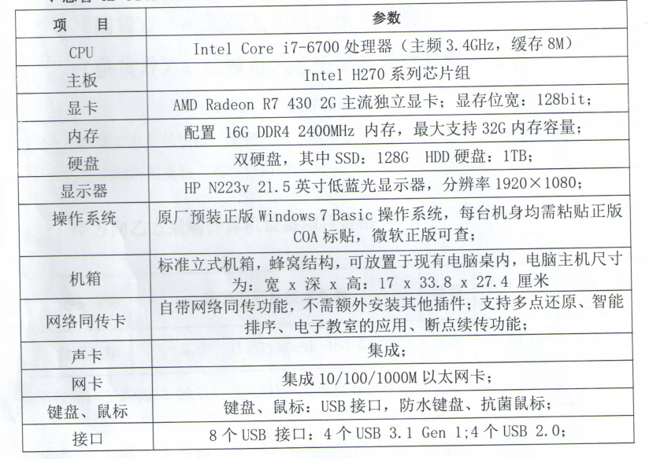
3、现有电脑配置：
4、显示器类型及连接方式：
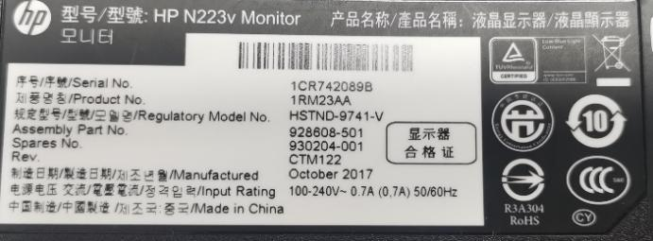 | 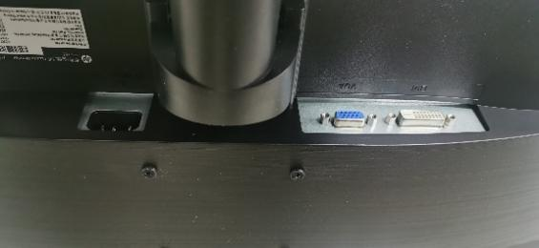

图1 HP N223V显示器型号及连接方式
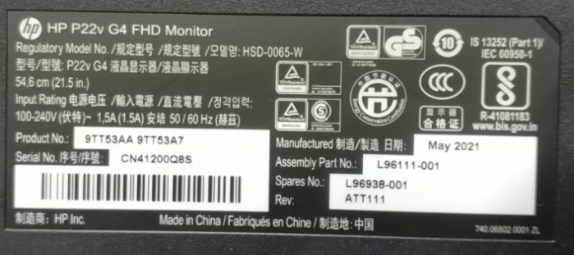 | 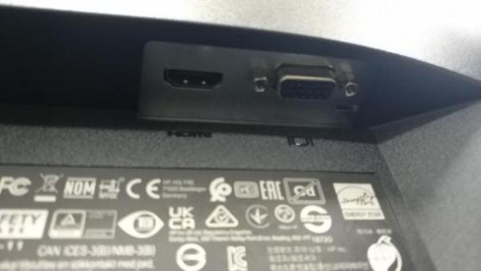

图2 HP N224 G4显示器型号及连接方式

三、现场勘察要求
投标人应自行进行现场考察，了解项目具体情况。中标后不再增加任何费用。不进行现场察看的视为对现场情况已经准确了解，后果自行承担。联系人夏老师：15005236359 。
四、合同履行时间
中标后五个日历天完成设备的采购、供应、运输、安装及就位、调试交付采购人使用。
五、招标参数
序号 | 配件名称 | 型号/规格 | 单位 | 数量 | 推荐品牌 | 备注
1 | 显卡 | 显卡高度不大于130mm，核心频率≥1590MHz，显存频率≥8000MHz，显存容量≥4GB，显存位宽≥128bit，CUDA核心数不低于896个，显存类型不低于GDDR5，I/O接口数不低于3个，电源接口数不低于6pin，产品尺寸长度≤220mm，散热风扇数不少于2个。保证能装入机箱并完好封闭。（建议尾部供电横插） | 个 | 120 | 影驰、华硕、七彩虹
2 | 电源 | 额定功率≥400w，80plus认证，尺寸不大于165×100×75mm，显卡供电接口数≥6+2p | 个 | 120
3 | DVI数据线 | ≥1.5m | 根 | 98 | 绿联、山泽、倍思
4 | HDMI数据线 | ≥1.5m | 根 | 84 | 绿联、山泽、倍思
5 | 台式电脑固态硬盘 | 联想Thinkplus固态硬盘ST600系列SATA3-480G  存储容量：480G；  接口类型：SATA3；  闪存架构：TLC三层单元；  含所有安装配件；  （必须与原固态硬盘一致） | 个 | 30
注：1、投标品牌必须从推荐品牌中选定，否则作为无效投标。投标产品必须全部响应技术参数，否则为无效投标。
2、需将原设备的显卡等配件拆除，安装调试所有设备，确保设备正常运行使用。大赛期间需派专人至现场进行维护，确保大赛正常进行。
3、综合单价是指含设备费、人工费、材料费、运输费、安装调试费、税金等一切费用。为完成本项目而必须发生的、但清单中未列明的相关费用也由各投标人自行综合考虑分摊含进投标报价中，结算时不再另增任何费用。
4、投标产品必须全新正品，包含合格证。中标人须提供三年的免费质保服务。
5、本项目中标人须确保产品安装至电脑，电脑主机和显示器清灰、系统重新安装、双屏连接及调试，2024年和2025年江苏省职业院校技能大赛建筑工程识图省赛和国赛遴选赛期间的电脑维护，确保电脑能够正常运行建筑工程识图赛项相关软件（软件及电脑配置见采购需求）。
六、商务条款
1.质保期
须提供三年的免费质保服务。（自交货验收合格之日起计）
- 售后技术服务要求
2.1在质量保修期内，如有问题，卖方应免费维修并且保证2小时内响应买方电话通知，立即委派专业维修人员在24小时内到达现场，48小时内修复至正常运行；若无法修复至正常运行，须标明赔偿标准或补救措施。
2.2免费维护期间，买方遇到重大问题，且以上技术不能解决，中标人应派技术工程师到现场排除故障，保证买方正常使用。
3.付款方式
付款方式:招标范围内容全部完成并经安装调试、大赛期间现场维护结束，经验收合格后付总价的90%；验收合格满一年后根据售后服务情况付总价的5%；验收合格满三年根据售后服务情况付总价的5%。
供应商须出具与其营业执照名称相一致的增值税专用发票。

第四章 响应文件格式

响 应 文 件

（正或副本）

项 目 名 称：

招 标 编 号：

投标人名称 ：

日 期 ：
响应文件目录
一、法人或者其他组织的营业执照等证明文件，自然人的身份证明（复印件加盖投标人公章）
二、上一年度的财务状况报表（复印件加盖投标人公章，投标人成立不满一年无需提供）
三、依法缴纳税收和社会保障资金的相关材料（复印件加盖投标人公章）
四、具备履行合同所必需的设备和专业技术能力的书面声明
五、参加政府采购活动前 3 年内在经营活动中没有重大违法记录的书面声明
六、未被“信用中国”网站（www.creditchina.gov.cn）列入失信被执行人、重大税收违法案件当事人名单、政府采购严重失信行为记录名单的网上查询截图（查询日期为询价公告发布之日当天或以后任一时间）。
七、法人授权书
八、询价响应函
九、开标一览表
十、报价表
十一、商务要求响应及偏离表

一、法人或者其他组织的营业执照等证明文件，自然人的身份证明

二、上一年度的财务状况报表
（投标人成立不满一年不需提供）

三、依法缴纳税收和社会保障资金的相关材料

四、具备履行合同所必需的设备和专业技术能力的书面声明
我单位郑重声明：我单位具备履行本项采购合同所必需的设备和专业技术能力，为履行本项采购合同我公司具备如下主要设备和主要专业技术能力：
主要设备有： 。
主要专业技术能力有： 。

供应商名称（公章）：

日期： 年 月 日
五、参加政府采购活动前 3 年内在经营活动中没有重大违法记录的书面声明
声 明
我单位郑重声明：参加本次政府采购活动前 3 年内，我单位在经营活动中没有因违法经营受到刑事处罚或者责令停产停业、吊销许可证或者执照、较大数额罚款等行政处罚。

供应商名称（公章）：
授权代表签字：
日期： 年 月 日
六、未被“信用中国”网站（www.creditchina.gov.cn）列入失信被执行人、重大税收违法案件当事人名单、政府采购严重失信行为记录名单的网上查询截图（查询日期为询价公告发布之日当天或以后任一时间）。

七、法人授权书
本授权书声明：____________（投标人名称）授权________________（被授权人的姓名）为我方就2023F- 号 项目采购活动的合法代理人，以本单位名义全权处理一切与该项目采购有关的事务。
本授权书于______年____月____日起生效，特此声明。
被授权人身份证号码：
被授权人联系电话：（手机）
授权单位盖章：
单位地址：
日期：

八、询价响应函
致：采购人
根据贵方的2023F- 号询价文件，正式授权下述签字人______(姓名)代表我方______________（供应商的名称），全权处理本次项目询价的有关事宜。
据此函，__________签字人兹宣布同意如下：
1.按询价文件规定的各项要求，向买方提供所需货物、服务（包含与货物相关的服务及与服务相关的货物）。
2.我们已详细审核全部询价文件及其有效补充文件，我们知道必须放弃提出含糊不清或误解问题的权利。
3.我们同意从规定的开标日期起遵循本响应文件，并在规定的询价有效期期满之前均具有约束力。
4.同意向贵方提供贵方可能另外要求的与询价有关的任何证据或资料，并保证我方已提供和将要提供的文件是真实的、准确的。
5.一旦我方成交,我方将根据询价文件的规定，严格履行合同的责任和义务,并保证在询价文件规定的时间完成项目，交付买方验收、使用。
6.我方与本询价有关的正式通讯地址为：
地 址：
邮 编：
电 话：
传 真：
投标人开户行：
账 户：
投标人授权代表姓名（签字）：
投标人名称（公章）：
日 期：________年____月____日

九、开标一览表（格式）

项目编号
项目名称
项目投标报价：（大写） ，小写：
项目负责人：
合同履行期限：

填写说明：
- 开标一览表不得填报选择性报价，否则将作为无效投标；
- 开标一览表中报价与投标分项明细报价表中不符时时，以开标一览表为准；

供应商名称（公章）：
日期： 年 月 日

十、盐城工业职业技术学院建筑工程学院技能大赛电脑显卡、电源、固态硬盘升级设备报价表

序号 | 配件名称 | 型号/规格 | 单位 | 数量 | 单价(元） | 合价（元） | 推荐品牌 | 投标品牌
1 | 显卡 | 显卡高度不大于130mm，核心频率≥1590MHz，显存频率≥8000MHz，显存容量≥4GB，显存位宽≥128bit，CUDA核心数不低于896个，显存类型不低于GDDR5，I/O接口数不低于3个，电源接口数不低于6pin，产品尺寸长度≤220mm，散热风扇数不少于2个。保证能装入机箱并完好封闭。（建议尾部供电横插） | 个 | 120 |  |  | 影驰、华硕、七彩虹
2 | 电源 | 额定功率≥400w，80plus认证，尺寸不大于165×100×75mm，显卡供电接口数≥6+2p | 个 | 120
3 | DVI数据线 | ≥1.5m | 根 | 98 |  |  | 绿联、山泽、倍思
4 | HDMI数据线 | ≥1.5m | 根 | 84 |  |  | 绿联、山泽、倍思
5 | 台式电脑固态硬盘 | 联想Thinkplus固态硬盘ST600系列SATA3-480G  存储容量：480G；  接口类型：SATA3；  闪存架构：TLC三层单元；  含所有安装配件；  （必须与原固态硬盘一致） | 个 | 30
6 | 合计总价 |  | 大写： 小写：

注：1、投标品牌必须从推荐品牌中选定，否则作为无效投标。投标产品必须全部响应技术参数，否则为无效投标。
2、需将原设备的显卡等配件拆除，安装调试所有设备，确保设备正常运行使用。大赛期间需派专人至现场进行维护，确保大赛正常进行。
3、综合单价是指含设备费、人工费、材料费、运输费、安装调试费、税金等一切费用。为完成本项目而必须发生的、但清单中未列明的相关费用也由各投标人自行综合考虑分摊含进投标报价中，结算时不再另增任何费用。
4、投标产品必须全新正品，包含合格证。中标人须提供三年的免费质保服务。
5、本项目中标人须确保产品安装至电脑，电脑主机和显示器清灰、系统重新安装、双屏连接及调试，2024年和2025年江苏省职业院校技能大赛建筑工程识图省赛和国赛遴选赛期间的电脑维护，确保电脑能够正常运行建筑工程识图赛项相关软件（软件及电脑配置见采购需求）。

投标人全称（加盖公章）：

法定代表人或授权代表（签字）：

联系方式：

2023年 月 日

十一、商务要求响应及偏离表

序号 | 询价文件要求 | 投标响应情况 | 超出、符合或偏离 | 证明  材料
注： 行数不够，可自行添加。

供应商名称（公章）：
授权代表签字：
日期： 年 月 日

